СТАРТ ГОРОДСКОГО СМОТР-КОНКУРСА «СТАТЕН В СТРОЮ, СИЛЕН В БОЮ» 2021
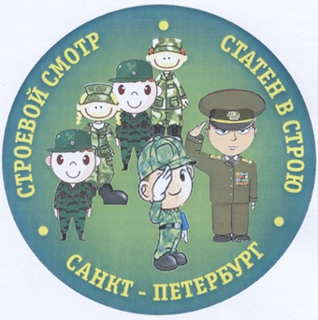
1 февраля 2021 года стартует городской смотр-конкурс «Статен в строю, силен в бою" среди обучающихся образовательных организаций и участников "Российского движения школьников" г. Санкт-Петербурга.
Городской межведомственный смотр-конкурс «Статен в строю, силен в бою» является командным первенством и проводится во исполнение:
– Плана мероприятий по реализации в 2020-2025 годах Стратегии развития воспитания в Российской Федерации на период до 2025 года, утвержденного Распоряжением Правительства Санкт-Петербурга № 24-рп от 21 августа 2020 года;
– Плана городских массовых мероприятий Комитета по образованию на 2020-2021 учебный год.
Соревнования будут проходить в дистанционном формате с 1 по 28 февраля 2021 года.
Видеосъемка прохождения участниками этапов – 06-20.02.2021 года
Оценка выступлений участников главной судейской коллегией, подведение итогов 27 -28.02.2021 года.
Организатором соревнований является Комитет по образованию совместно с Военным комиссариатом Санкт-Петербурга, ГБОУ «Балтийский берег».
Смотр-конкурс проводится с целью создания условий для патриотического воспитания и формирования активной гражданской позиции в процессе интеллектуального, духовно-нравственного и физического развития, подготовка к защите Отечества, развития военно-патриотического движения и системы военно-спортивных игр в Санкт-Петербурге и Российской Федерации, а также определения и поощрения лучших команд общеобразовательных организаций, военно-патриотических клубов, детско-юношеских формирований.

За дополнительной информацией вы можете обращаться в Центр патриотического воспитания и профилактической работы ГБОУ «Балтийский берег» (Санкт-Петербург, ул. Черняховского 49Б) Контактная информация по мероприятию:
Тел. 764-43-59.
Лепина Наталья Аркадьевна – куратор направления пожарная безопасность.
Кузьминова Анна Владимировна – педагог-организатор
Официальная информация о смотре-конкурсе размещена на электронных ресурсах в информационно-телекоммуникационной сети «Интернет»:
http://www.patriot.balticbereg.ru/news/pv-news – сайт ГБОУ «Балтийский берег» https://vk.com/patriot_center_spb - страничка в контакте Центр патриот ГБОУ «Балтийский берег»

